Дикая природа Варнавинского края

Подготовила старший воспитатель:
Аршинова И. Л.

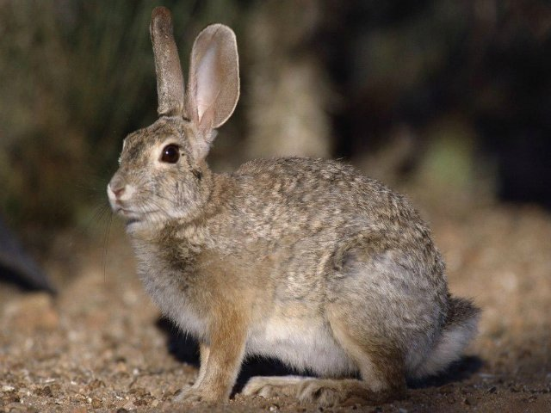

Длинные уши, быстрые лапы
Скачет зайка по полям
Скачет зайка по лугам
Ищет заинька друзей
Чтобы было веселей

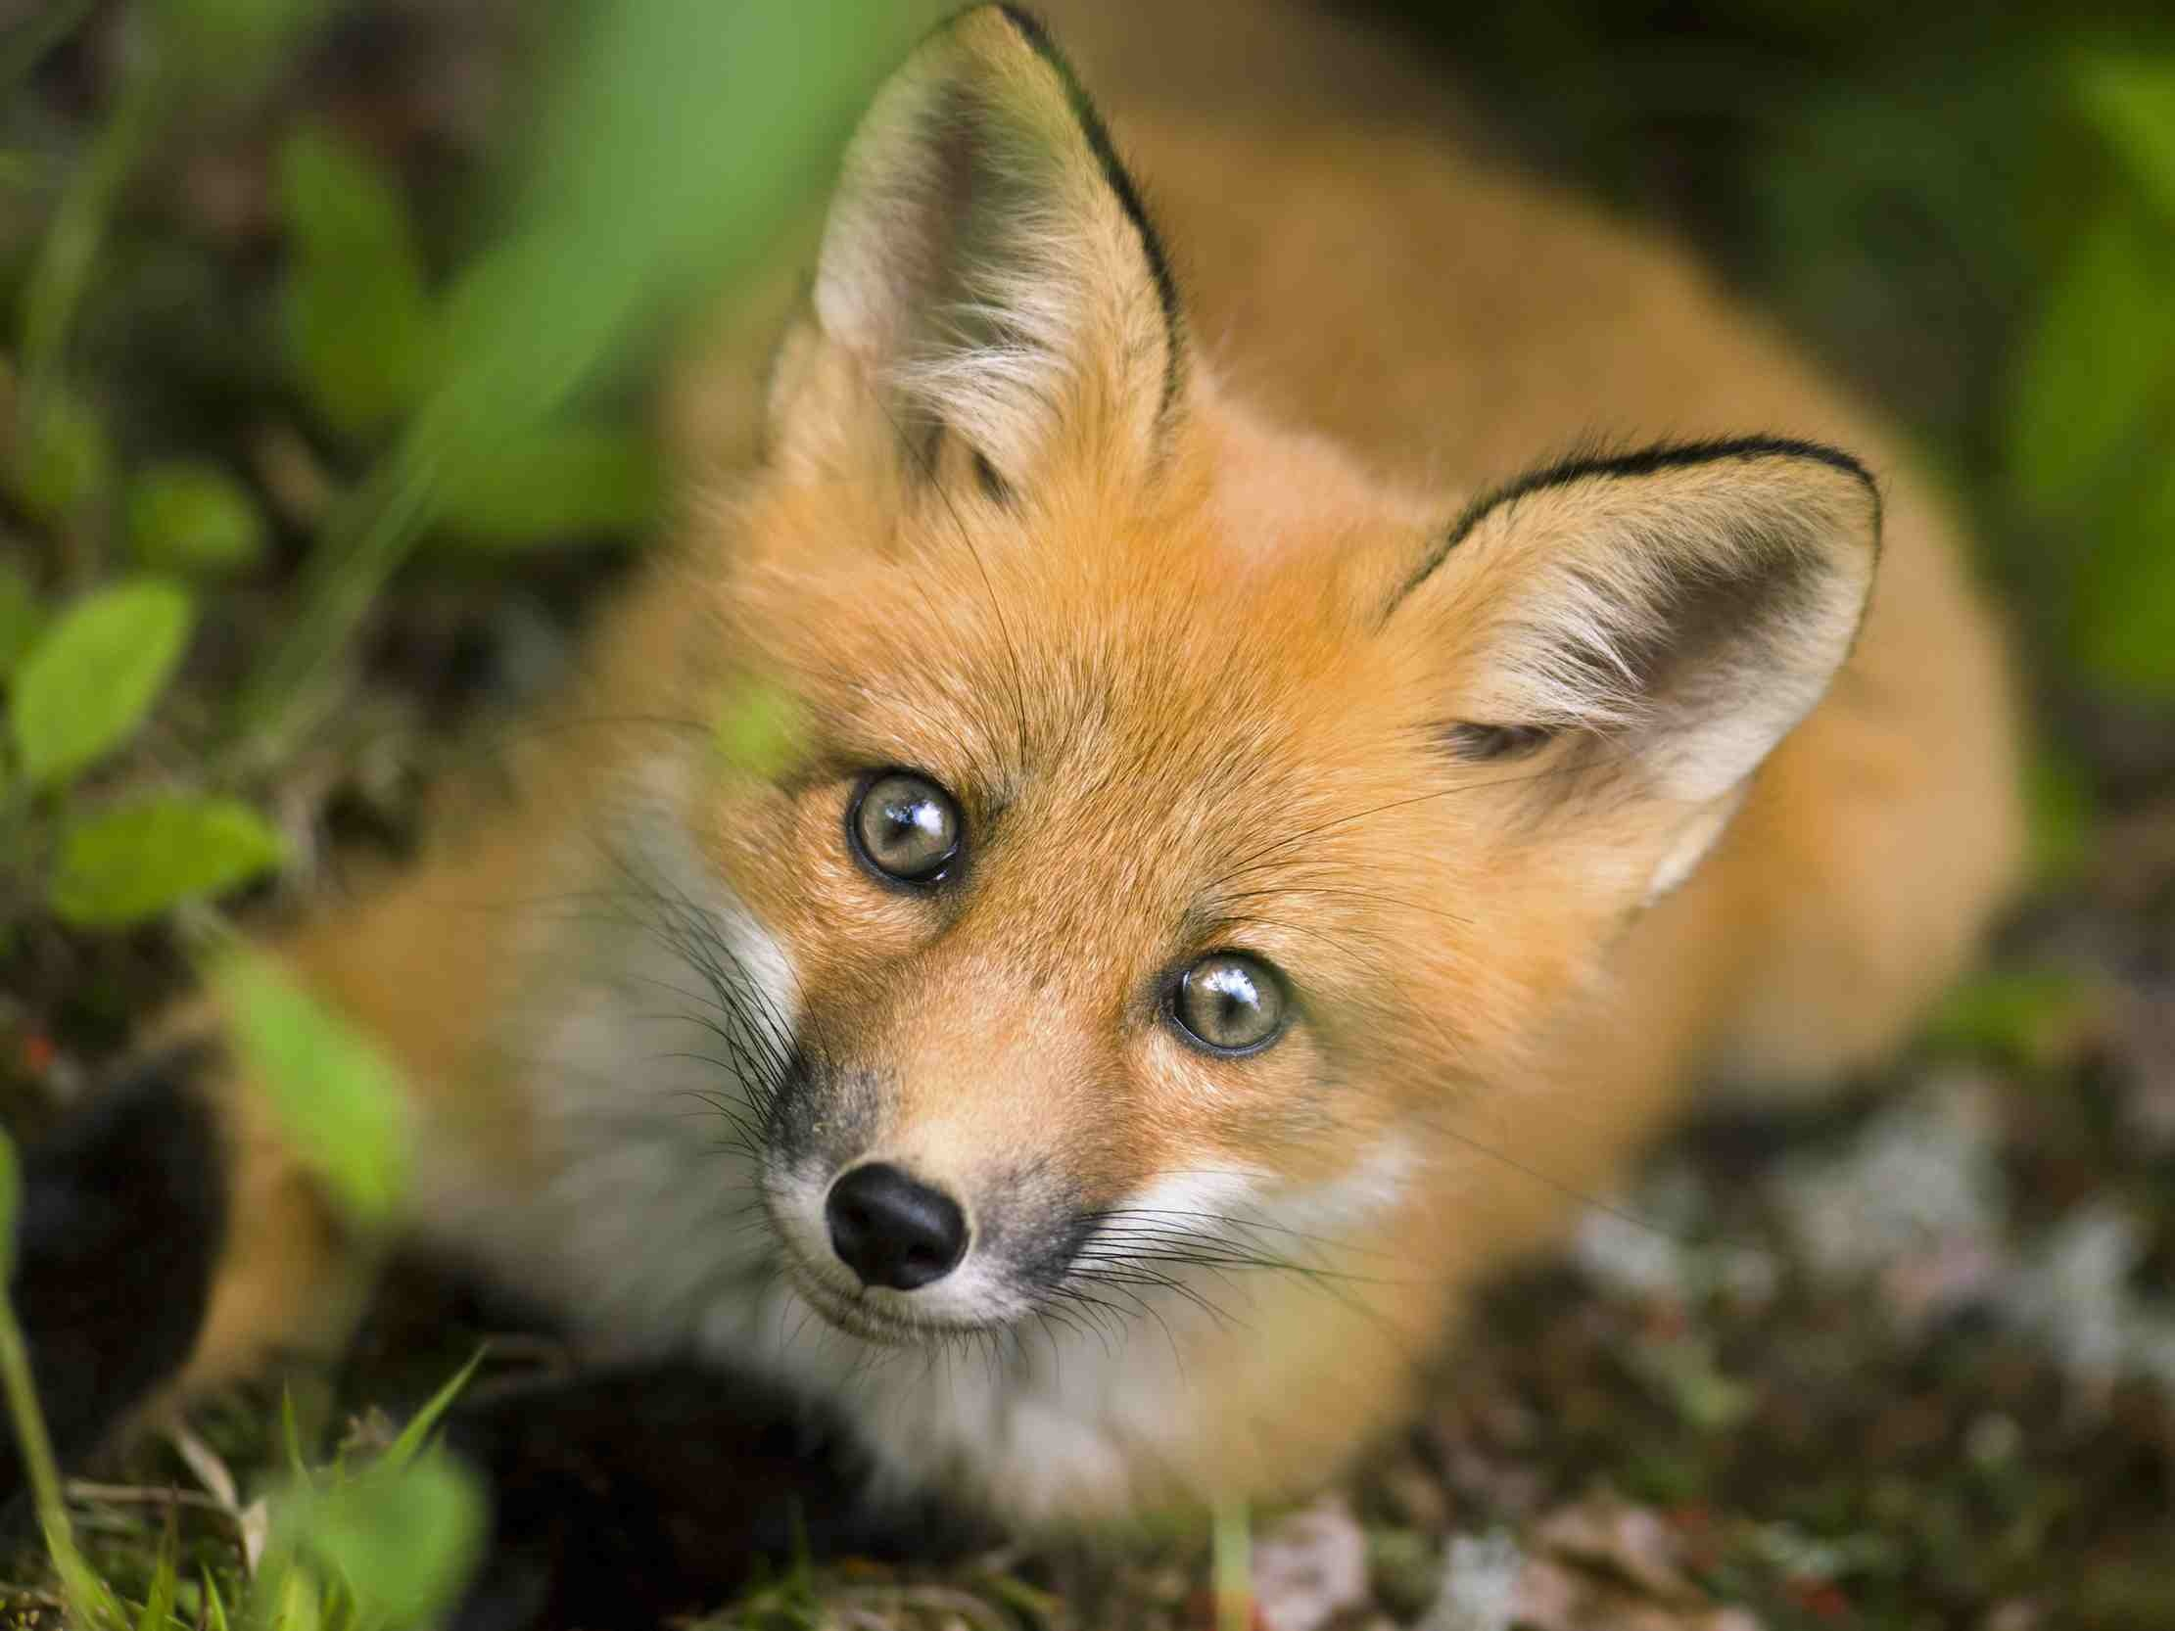
В лесу живёт плутовка
Хитрая и ловкая
Это лисонька, друзья
Обижать её нельзя.

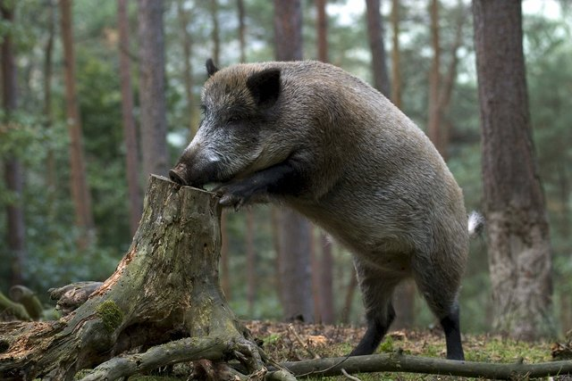
Кабаны по бору ходят.
В белом мху грибы находят.
Роют землю пятачком,
Хвостики у них крючком,
Любят кабаны поесть
По утру часов так в шесть.
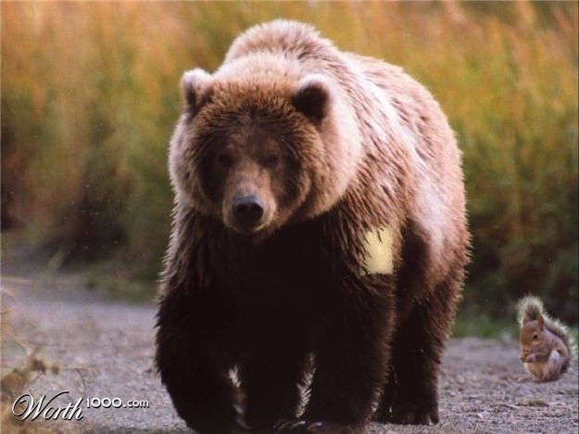
Косолапый и лохматый
В гости к нам идёт медведь
Посмотрите – ка ребятки,
Как умеет он реветь.

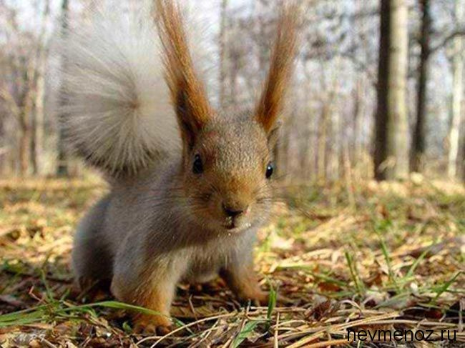
С берёзки на дубок скок поскок
Маленькая белочка сделала прыжок
Спрятала орешки, для себя, в дупло
Будет белке в холод сытно и тепло.
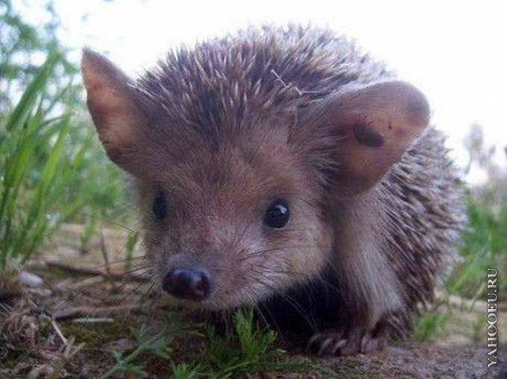
Посмотрите, ну и ёжик
Прикоснусь к нему рукой
Ой, колючий, осторожно,
Пусть бежит к себе домой.
Ушки, как у чебурашки
Ну а глазки пуговкой
Добрый, ласковый ежонок
Ты похож на лунтика.
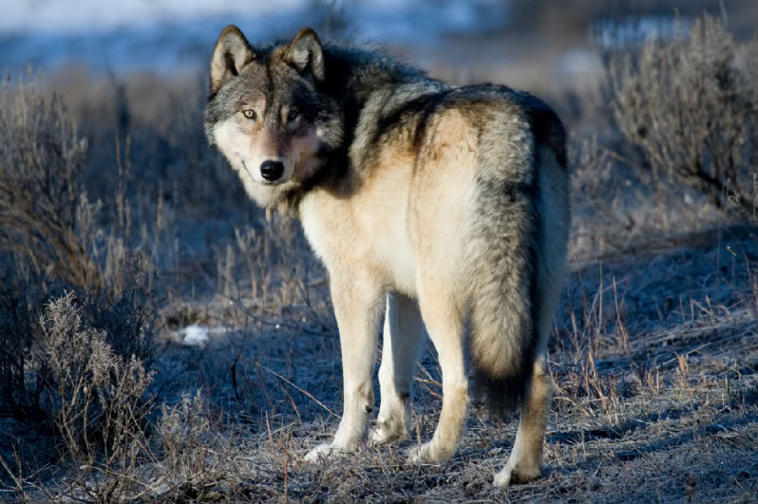

В лесу, где старые дубы,
Где сказка обитает,
Под тенью молодой листвы,
Волчонок отдыхает.
Он целый день провел в бегах,
Гонялся за зайчонком,
На барсука навел он страх,
И испугал бельчонка.
Устал ужасно и прилег
Пусть отдыхают лапы!
«Он должен бегать, он же - волк»
Сказал ему так папа! (С.А.Антонюк)

Берегите животных

